Берникова Елена Владимировна
Муниципальное бюджетное дошкольное образовательное учреждение
«Детский сад № 48 «Маленькая страна», г. Йошкар-Ола

Развитие коммуникативных умений у детей старшего дошкольного возраста посредством сюжетно- ролевых игр

Аннотация. В статье раскрывается важность развития коммуникативных умений у детей старшего дошкольного возраста. Авторами описана работа: «Развитие коммуникативных умений у детей старшего дошкольного возраста посредством сюжетно- ролевых игр», а также составлены рекомендации педагогам для развития коммуникативных умений детей старшего дошкольного возраста посредством сюжетно- ролевых игр.
Ключевые слова: умение, коммуникативное умение, анализ, сравнение, экспериментальная деятельность.

В современное время бурного развития информационных технологий педагоги и родители озадачены тем, что социально-коммуникативное развитие детей дошкольного возраста не соответствует современным нормам, и большинство дошкольников не умеют правильно общаться. Дети не могут вежливо обратиться с просьбой и правильно ответить на обращение к ним, не способны сопереживать или симпатизировать, по большей части недружелюбно относятся к окружающим или совсем отказываются от общения. Недостаточное развитие коммуникативных умений вызывает серьезную озабоченность психологов, педагогов дошкольных учреждений и родителей. Поэтому в качестве одной из приоритетных областей развития личности дошкольников обозначена область развития их коммуникативных умений.
Коммуникативные умения позволяют ребенку решать разного рода задачи, возникающие в общении: преодолевать эгоцентризм (т.е. понимать позицию и состояние другого человека, несовпадающие с его собственными), распознавать различные коммуникативные ситуации и правила действия в них, выстраивать в коммуникативной ситуации свое поведение адекватно и творчески. И особенно это важно для детей старшего дошкольного возраста, наиболее благоприятного периода для развития навыков общения.
В соответствии с ФГОС ДОО в старшей группе дошкольного образовательного учреждения содержание образовательной области «социально-коммуникативное развитие» включает формирование культуры общения и поведения; развитие инициативы ребенка на основе сотрудничества со взрослыми и соответствующими возрасту виду деятельности; формирование готовности к усвоению духовно-нравственных и социокультурных ценностей с учетом этнокультурной ситуации развития детей, индивидуальных особенностей каждого ребенка; поддерживать положительную самооценку детей, уверенность в собственных возможностях и способностях; поддерживать положительное, доброжелательное отношение детей друг к другу и взаимодействие их друг с другом в разных видах деятельности.
Учитывая задачи, которые необходимо решить с детьми старшего дошкольного возраста, считаем, что наиболее благоприятные условия для развития у детей коммуникативных умений создаются в процессе организации сюжетно-ролевых игр. С помощью сюжетно-ролевых игр между детьми устанавливаются ролевые и реальные отношения, стимулирующие детей к общению и коммуникации. Дошкольники с удовольствием играют в сюжетно-ролевые игры, при этом очень важно, чтобы дети правильно и по назначению обращались с игровым материалом, были доброжелательными с партнерами по игре, делились игрушками, не ссорились, учились договариваться, контролировать свое поведение, оказывали помощь сверстникам, если в этом была необходимость.
В настоящее время данной теме исследования посвящено множество работ среди них отметим таких авторов, как: Т. П. Авдулова, А. Г. Арушанова, Т. Ю. Бурлакова, Е. Ю. Кукушкина, А. Н. Леонтьев, Р. С. Немов, О. С. Ушакова и др.
Учитывая большой потенциал игры, педагогу необходимо знать, как организовать свою работу так, чтобы она была эффективной для развития у детей коммуникативных умений. В связи с этим, считаем необходимым рассмотреть, какие существуют наиболее эффективные методы организации сюжетно- ролевых игр для развития коммуникативных умений у детей старшего дошкольного возраста. Именно поэтому выбранная нами тема: «Развитие коммуникативных умений у детей старшего дошкольного возраста посредством сюжетно-ролевых игр» является актуальной для исследования.
Актуальность данной проблемы позволила определить цель нашего исследования: выявить эффективность использования сюжетно-ролевых игр в развитии коммуникативных умений у детей старшего дошкольного возраста.
Для того, чтобы выявить уровень развития коммуникативных умений у детей старшего дошкольного возраста, нами были подобраны и проведены диагностические методики контрольной и экспериментальной группах «Изучение эмоциональных проявлений детей при разыгрывании сюжетных сценок» (Г. А. Урунтаева, Ю. А. Афонькин); «Экспертная оценка доброжелательности детей при общении в сюжетно-ролевой игре» (Т. А. Репина); методика диагностики способностей детей к партнерскому диалогу (А. М. Щетинина).
Данные методики позволили выявить уровни развития операций коммуникативных умений, а именно: анализа, сравнения и обобщения. В эксперименте приняли участие всего 44 детей (25 детей в контрольной группе и 19 – в экспериментальной группе).
По результатам исследований в экспериментальной и контрольной группах в начале эксперимента, получены следующие результаты: в экспериментальной группе 36 % (9 чел.) детей имеют низкий уровень развития коммуникативных умений, средний уровень – 60% (15 чел.) - средний уровень. У 4% (1чел.) детей уровень развития коммуникативных умений развито в высокой степени. В контрольной группе 26 % (5 чел.) детей показали низкий уровень, 64 % (12 чел.) - средний, 10 %. (2 чел.) - высокий уровень развития коммуникативных умений.
Таким образом, в процессе констатирующего этапа исследования у детей старшего дошкольного возраста констатировали недостаточное развитие коммуникативных умений.
С целью развития у детей коммуникативных умений, на формирующем этапе исследования с детьми экспериментальной группы была организована экспериментальная работа с использованием сюжетно-ролевых игр. В период (с ноября 2020 по апрель 2021) на формирующем этапе эксперимента с детьми экспериментальной группы нами были организованы различные виды сюжетно-ролевых игр: («Семья», «Магазин», «Автобус», «Больница» и др.), с соблюдением определенных этапов.
- Первый этап направлен формирование у дошкольников социальной активности и внимания к ровеснику.
- Второй этап направлен развитие сознания у ребенка, как субъекта взаимодействия.
-Третий этап направлен развитие осознанности у дошкольников, как субъекта взаимоотношений.
После формирующей работы, мы приступили к следующему этапу исследовательской работы, а именно: повторное проведение диагностики уровня развития коммуникативного умения в экспериментальной и контрольной группах. Полученные нами результаты представлены на рисунке 1.
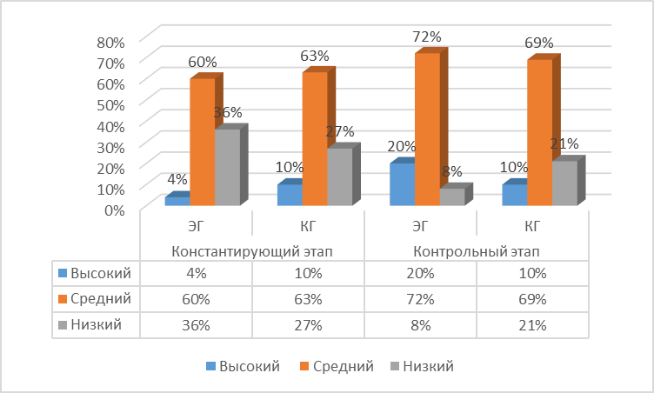
Рисунок 1 - Динамика уровня развития коммуникативных умений в экспериментальной и контрольной группах по 3 методикам на констатирующем и контрольном этапах эксперимента.
Целенаправленное использование этих игр, позволило повысить у детей коммуникативные умения (в экспериментальной группе на 28 %; в контрольной группе только на 6 %). Дети приобрели огромный опыт взаимодействия со сверстниками, научились быть чуткими и внимательными друг к другу, быть более открытыми, активными, раскрепощенными и общительными, что способствовало их сближению и обеспечило им признание и симпатию сверстников.
Таким образом, гипотеза подтвердилась, действительно, процесс развития коммуникативных умений у детей будет эффективным, если использовать различные виды сюжетно-ролевых игр, и разнообразные формы организации образовательного процесса, влияющие на развитие коммуникативных умений у детей через сюжетно-ролевые игры. Цель достигнута, задачи решены.

Список литературы:
1. Арушанова А. Г. Развитие коммуникативных способностей дошкольников: Методическое пособие / А.Г. Арушанова. – М.: Сфера, 2014. – 80 с.
2. Авдулова Т. П. Психология игры: современный подход: учебное пособие / Т. П. Авдулова. - М.: Академия, 2016. - 208 с.
3. Антонова Т. В. Особенности общения старших дошкольников со сверстниками /Т. В. Антонова //Дошкольное воспитание. – М.: Просвещение, 2015. - №10. – С. 45-47.
4. Виноградова Н. А. Сюжетно-ролевые игры старших дошкольников: практическое пособие /Н. А. Виноградова, Т. М. Позднякова. – М.: Айрис-пресс, 2014. – 128с.

